FICHE REPONSE
Exemple de transformation forcées

I ) Peut-on inverser le fonctionnement de la pile Daniell :

- Rappel sur la pile Daniell :
- Schéma n°1 :

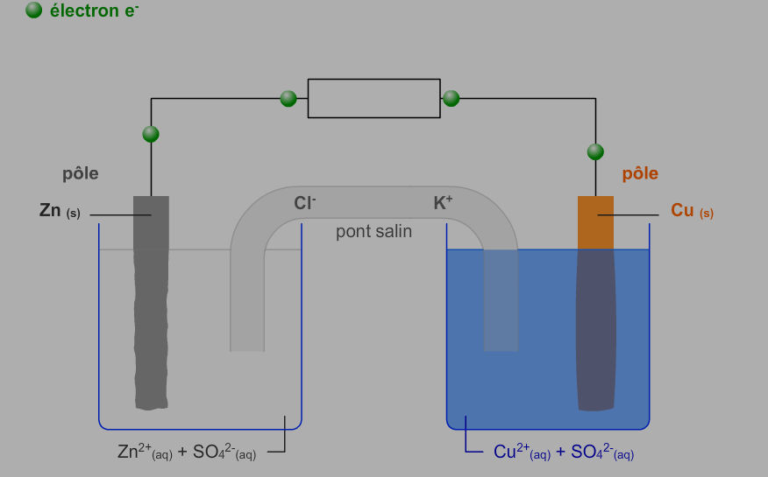
- Equation-bilan de la pile Daniell :

- Qr,i = ………………………….. donc sens d’évolution : ………………………

m_{Cu initial} = ………. g. et m_{Cu final} = ………g

- Questions :
Schéma n°2 :
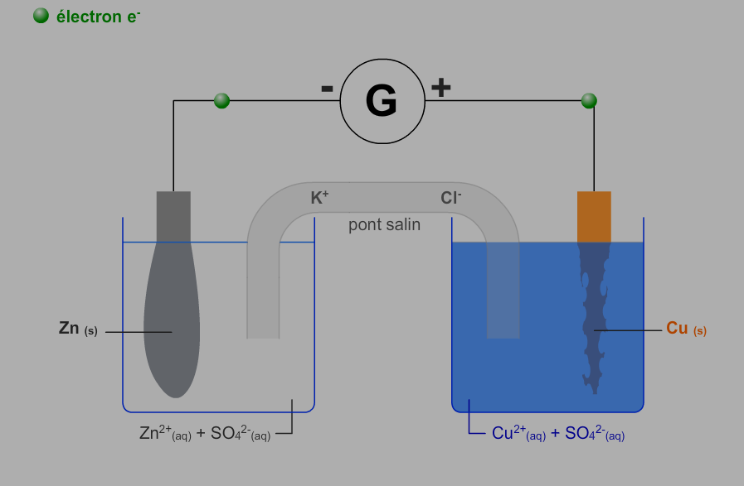
Sens d’évolution :
Conclusion :
On retient :

II) Aspect quantitatif d'une électrolyse : électrolyse de l'eau en milieu acide :
- Questions :

- Equation des gaz parfaits :
- Calcul du volume molaire :
- Inventaire des espèces chimiques au début de la réaction
Oxydant | Réducteur

Les équations possibles aux électrodes :
Cathode ⬄ ………………….. | Anode ⬄ ………………..

- Les réactions aux électrodes sont :

- Equation bilan associée à la réaction :

- Expression de n(e⁻) = …………………………

Etat | Avancement
Initial | y = 0
En cours de transformation | y
Final | y_{f}
- n(O₂₎ ₌
V(O₂) =

- Comparaison des volumes de gaz dégagés :

